**Лабораторная работа №1**

**“ПРОСТЕЙШИЕ ВЫЧИСЛЕНИЯ”**

Работу выполнил студент 45 группы Козин Александр

Начальные значения X=15; Y=10.

Задание 1:

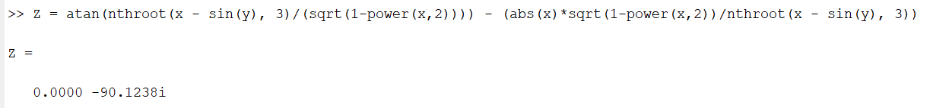

Задание 2:

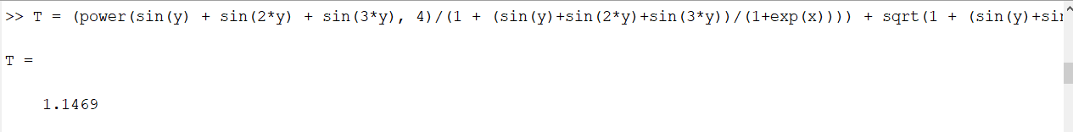

Задание 3:

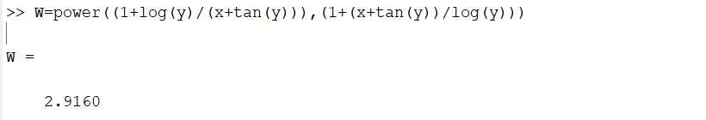

Задание 4:

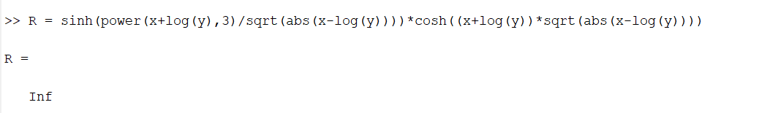

Задание 5:

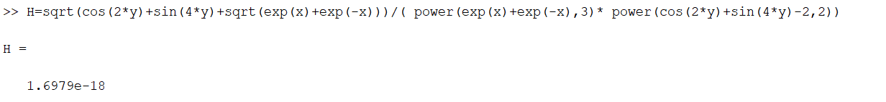

Задание 6:

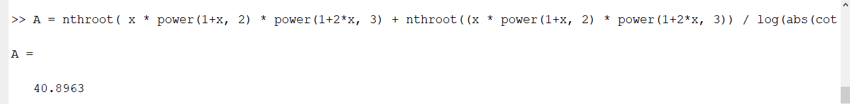

Задание 7:

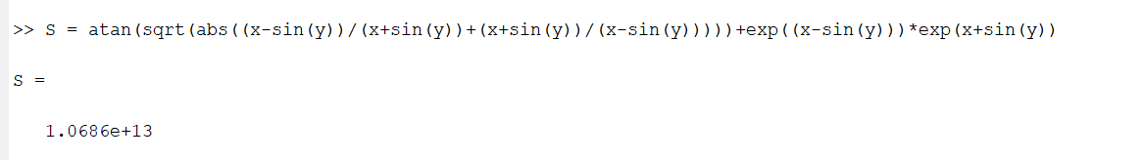

Задание 8:

